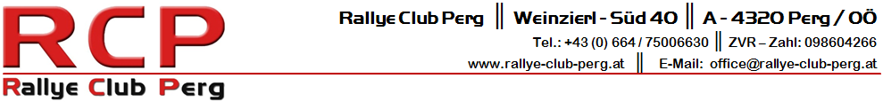
Steckbrief RCP Fahrer und Beifahrer
Name | Klicken Sie hier, um Text einzugeben.
Aktiv als | Wählen Sie ein Element aus.
Geburtsdatum | Klicken Sie hier, um Text einzugeben.
Geburtsort | Klicken Sie hier, um Text einzugeben.
Wohnort | Klicken Sie hier, um Text einzugeben.
Beruf | Klicken Sie hier, um Text einzugeben.
Hobbies | Klicken Sie hier, um Text einzugeben.
Erste Rallye | Klicken Sie hier, um Text einzugeben.
Lieblingsrallye | Klicken Sie hier, um Text einzugeben.
Erfolge | Klicken Sie hier, um Text einzugeben.
Fahrzeug | Marke / Type | Klicken Sie hier, um Text einzugeben.
 | Baujahr | Klicken Sie hier, um Text einzugeben.
 | Leistung | Klicken Sie hier, um Text einzugeben.
 | Hubraum / Zylinder | Klicken Sie hier, um Text einzugeben.
 | Antriebsart | Wählen Sie ein Element aus.
 | Getriebe / Schaltung | Klicken Sie hier, um Text einzugeben.
Üblicher Co-Pilot / Pilot | Klicken Sie hier, um Text einzugeben.
Lieblingszitat (Motorsport) | Klicken Sie hier, um Text einzugeben.
Weitere Anmerkungen: Klicken Sie hier, um Text einzugeben.

Ausgefülltes Dokument bitte direkt an den Webmaster ILLMER Harald schicken.
E-Mail: harald.illmer@aon.at

Beifahrer
Eventuell für Beifahrer Börse
Größe | Klicken Sie hier, um Text einzugeben.
Gewicht | Klicken Sie hier, um Text einzugeben.
E-Mail | Klicken Sie hier, um Text einzugeben.

Ausgefülltes Dokument bitte direkt an den Webmaster ILLMER Harald schicken.
E-Mail: harald.illmer@aon.at

